М.Одмандах
Алтаргана наадмыг зохион байгуулах
Үндэсний хорооны гишүүн,
Эрдэм шинжилгээний хурал зохион байгуулах
дэд хорооны нарийн бичгийн дарга,
Буриад судлалын академийн ерөнхийлөгч,
МУБИС-ийн багш, доктор /Ph.D/,
дэд профессор.

ТУЯАТ ЛҮНДЭН

Оршил

ХХ зууны эхэн үеийн ороо бусгаа цагт бошго лүндэн маш ихээр тараагдаж, хутагт хувилгаадын үнэн лүндэн, энгийн хуурамч лүндэн алин болох нь мэдэгдэхгүй болтлоо дэлгэрсэн байдаг. Судлаачид олон талаас нь судалж, тодорхой бүтээл туурвисан байдаг хэдий ч бидний олж үзсэн “Туяат лүндэн”-гийн талаар аль ч судлаач тэмдэглэн судлаагүй байгаа нь сонирхолтой юм.
Уг лүндэн нь хутагт хувилгаадын айлдвар биш байж болох бөгөөд хожим зориут, зохион байгуулалттайгаар бичиж тараасан болох нь харагдаж байна. Уг судар нь Христос бурхны айлдвар, ерөөс бурхан шүтэхийн ач тусыг өгүүлсэн, мөн Оросын Үнэн алдартны шашны номлол, цаг уурын болзор зэргийг ч багтаасан, саруудыг оросоор бичсэн, Библи судартай ихээхэн холбоотой боловч Буддын шашныг түгээн дэлгэрүүлэх тухайд ч холбоо бүхий үг өгүүлбэр тааралдаж байгаа нь анхаарал татаж байна. Энэ нь буриад монголчуудын дунд шашныг эргэн сэргээх, түгээхэд ихээхэн анхаарсан нь илэрхий байна.
Бидний анх үзсэн судар нь 1943 онд хуулж бичсэн байсан бөгөөд Үндэсний номын санд байгаа хувилбар, Дорноговь аймгаас олдсон төвд үсгээр монгол хэлээр үзэглэсэн хувилбарууд ч гэсэн мөн үед хуулбарлагдсан байгаа нь анхаарал татаж байна. Нэн ялангуяа Дорноговь аймгийн иргэн, өдгөө 86 настай М.Дорждэрэм гуайд хадгалагдаж байгаа уг эх нь төвд үсгээр монгол хэлээр бичигдсэн нь тухайн үед тус аймагт ажиллаж, амьдарч байсан Төвд багш хэмээх Зундуй гэдэг хүн хуулбарлан тараасантай холбоотой бөгөөд цор ганц төвд үсгээрх монгол хэлээр олдсон ховор дурсгал юм. Мөн сүүлд олж үзсэн хувилбар нь Нийслэл хүрээнээс буюу Богдын хиа байсан хүний хүү Дашзэвэг гэдэг эмч хүний хувийн хадгаламжинд байсан хожим нь эртний эдлэлийн дэлгүүрт зарагдсан байсан юм.
“Туяат лүндэн хэмээх ном оршибай” хэмээх энэхүү судар нь монгол орны зүүн, зүүн өмнөд нутгуудаар мэр сэр тархсан бололтой байна. Дорнод аймгийн Цагаан-Овоо сумаас энэхүү судрыг анх олж авсан хэдий ч зарим аймагт уг судар байхгүйн дээр мэдэх хүн гарахгүй байгаа нь сонирхолтой байна. Мөн энэ судартай ижил судар Дорноговь аймгийн Сайншанд хотод нэг хувилбар, Үндэсний номын санд 2 хувилбар бий. Саяхан бид Эртний эдлэлийн дэлгүүрээс дахин нэг хувилбар олж үзэв. Мөн бас Булган аймгийн Бүрэгхангай сумын хийдэд нэг хувилбар гар бичмэл судар хадгалагдаж байгааг нэгэн лам судлаач Г.Ням-Очирт мэдээлсэн өөр олон хувилбарууд ч олдох боломжтой байгаа нь тодорхой байна.
Энэ удаа бид зөвхөн олдсон хувилбаруудын тодорхойлолтыг болон агуулгын талаас товч мэдээлж тус илтгэлийг бэлтгэв. Цаашид нарийвчлан судалж, эрдэм шинжилгээний бүрэн галиг бүхий, тайлбартай, түүхт үндэсийг нь тодорхойлох судалгааг хийх болно.

Судруудын шинж байдлын тодорхойлолт

Бид судалгаандаа олж авсан хувилбаруудаа ангилж ашиглав.
Тухайлбал, Дорнод аймгийн Цагаан-Овоо сумын 6-р багийн иргэн, өндөр настан 85 настай Ханд гэж хүнээс олдсон эхийг “Хувилбар – А”, Дорноговь аймгийн Сайншанд хотоос лам Дэрэмээс олдсон эхийг “Хувилбар – Б”, Үндэсний нийтийн номын санд байгаа 19х9 хэмжээтэй 30 хуудастай, 3967/96 кодтой байгаа бичмэл эхийг “Хувилбар – В” гэж үзэв. “Хувилбар-В” нь дотроо хоёр тусдаа эх тул түүнийг нь ялгаж “В-1”, “В-2” гэж ялган тэмдэглэх нь зүйтэй бөгөөд цаашдын судалгаанд тодорхой болгох гэж ингэж үзэв. Мөн бид 6-р сарын 19-нд Эртний эдлэлийн дэлгүүрээс нэгэн хувилбарыг олж авснаа “Хувилбар – Г” гэж тэмдэглэж, судрын эх бичгийн тодорхойлолтыг гүймэг маягаар хийж танилцуулж байна. Тус судрын нийт 5 эхийг олоод байгаа боловч цаашид Булган аймгийн Бүрэгхангай сумын хийдээс нэгэн гар бичмэл судар нэмж олдож болзошгүй байна.
Хувилбар А.
“Туяат лүндэн хэмээх судар оршибай” хэмээх судар нь 32.8 х 10.5 см-ын хэмжээтэй орос дэвтэрийн тууш шугамтай цаасан дээр бичсэн 3 нүүр хуудас бүхий ягаан өнгийн бэхээр төмөр үзгээр 30-31 мөрөөр бичсэн гар бичмэл судар.
Уг судар нь оросын тууш шугамтай дэвтэрийг дундуур нь хувааж, ягаан өнгийн бэхээр төмөр үзгээр бичсэн, буриадын тэр дундаа Агын буриад, Үлирэнгэ, Хуандай чиглэлийн монгол бичгийн тигээр хуулан бичсэн гар бичмэл судар. 1943 онд хуулбарлан авч хадгалсан хуулбар эх бөгөөд жинхэнэ эх нь олдоогүй. Бичсэн дэвтэр нь төмөр замын ажилчдын тэмдэглэл хөтөлдөг дэвтэр байх магадлалтай. Дээр үед Дорнодын буриад айлуудад, албаны ажил эрхлэгчид ийм дэвтэр дээр ажил төрлөө хөтөлдөг байсныг гэрчлэх хүн олон.
Уг судар нь гадуураа орос дэвтрийн гадраар боосон. Уг хавтас нь “ТЕТРАДЬ” гэсэн 12 хуудастай, 17 коппекийн үнэ бүхий “Пензенская бумажная фабрика “Маяк революции” г.Пенза. ГОСТ 204-50. Артикул 601. IV квартал 1955 г.” гэсэн дэвтрийн хуудас нэг ширхэг, цэнхэр хавтсаар уг судрыг нандигнан боосон байна.
Судрын хэмжээ нь 32.8 х 10.5 см-ийн харьцаатай цаасан дээр бичсэн 3 хуудас. Эхний хуудасны нүүрэн талд 3.2х8.6 см-ийн харьцаатай улаан шугам, мөн дотор талд нь ягаан бэхээр судрын гарчигийг бичсэн. Дотор нүүрэнд судрыг хуулж бичихдээ алдаа мадагтай, баллан сохолж бичсэн, зарим үг хэллэг нь орос болон гаргац муутай, алдаатай таталган бичсэн, буриад хэл аялгуугаар хуулж бичсэн нь сонирхолтой байна. Гурван нүүр, нэг тал нүүрт хуулан бичсэн.

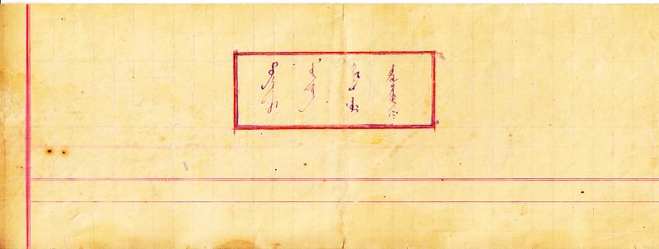

Зураг №1. Хувилбар А-гийн нүүр хуудас

Хувилбар Б.
Энэхүү хувилбар нь төвд үсгээр монгол хэлээр буулгасан нь сонирхолтой бөгөөд Дорноговь аймгийн Дэлгэрэх сумын нутагт амьдарч байсан Зундуй төвд гэдэг хүн анх хуулбарлан тараасан гэсэн домогтой. Уг эх нь Дорноговь аймгийн иргэн М.Дорждэрэм гуайд хадгалагдаж байна.
Уг судар нь 21.5 см х 8.8 см хэмжээтэй, тууш дэвтэрийн цаасан дээр хар бэхээр, хулсан үзгээр, төвд үсгээр монгол хэлээр хуулж бичсэн. Цаас нь удаан хадгалагдасны үрээр сэмэрч муудсан, захаасаа урагдаж, зарим үг бичлэг нь баларсан. Тууш дэвтэрийн зураас нь бүдэг хар, баларсан маягтай, монгол бичгээр хуудасны дугаар тавьсан, бярга үсгээр эхэлсэн. 11 мөрөөр бичсэн, хавтастай нийлээд 6 нүүр буюу 3 хуудастай. Бичвэрийн хэмжээ нь 16.5 х 8.0 см хэмжээтэй.
Агуулгаараа “Хувилбар – А”-тай ижил боловч бага зэргийн зөрөөтэй, төвд хүн монгол хэлээр хуулж бичсэн тул хэлзүйн болон галигийн алдаатай. Үгийн зөрүү, галигийн алдаа нь утганд нөлөөлөөгүй. Зарим бичлэг нь гаргац муутай.

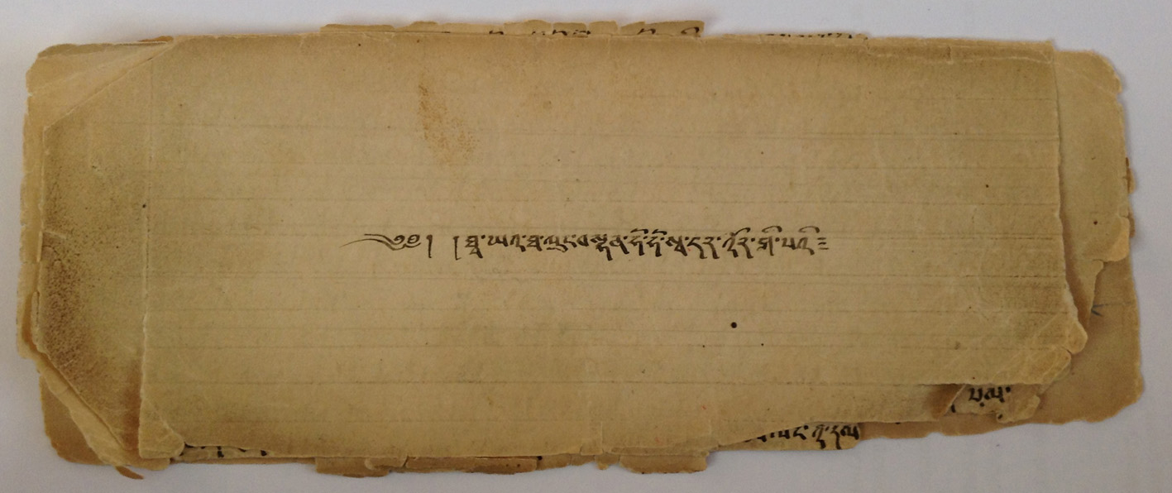

Зураг №2. Хувилбар Б-гийн нүүр хуудас

Хувилбар В.
Үндэсний номын санд буй 3967/96 дансанд хадгалагдаж буй “Туяат лүндэн”-гийн 2 хувилбарын тодорхойлолт.

Хувилбар В-1:
Судрын танилцуулга: Монголын Үндэсний номын сангийн гар бичмэлийн тасагт “Той яа ту лүндэн хэмээх судар оршибай” нэрээр 3967/96 (294.1 Т727) дугаараар бүртгэгдсэн уг гар бичмэлийн 2 хувилбар хадгалагдаж байна.
Хувилбар В-1.
Эхнийх нь бол орос тууш дэвтэрийн нэг талын хуудсыг нугалж, дундуур нь зүсэж, судрын цаас мэт бэлтгэн, хар бэхээр төмөр үзгээр хуулж бичсэн 11 нүүр хуудастай, таталган хэвээр бичсэн. Гадна хавтсанд гарчигийг хар өнгийн бэхээр бага зэрэг таталж бичсэн, гарчигийг тойруулан улаан, хөх орос будгийн харандаагаар гурван давхар хүрээ татаж, шар, ногоон өнгийн харандаагаар хүрээгээ дүүргэж будсан. Хавтсан дээр нь 624 гэсэн тоог чернилэн ягаан өнгийн үзгээр номын санч нар гадна кодыг бичсэн үзгээрээ уг тоог тэмдэглэсэн. “Улсын номын сан” гэж монгол бичгээр бичсэн дардасыг дарсан. Дардас нь хар, хөх, ягаандуу өнгөтэй.
Гадуур нь бор зузаан цаасаар хавтас, баринтаг маягаар хийсэн. Судрыг ар өвөргүй хуулсан, 6 хуудас бүхий. Хуудасны дугаарыг зөвхөн эхний нүүрэнд нь монгол бичгийн тоогоор тэмдэглэсэн.
Судрын төгсгөлд нь жилийн 12 сарыг монгол бичгээр тоог нь тавьж, орос үгийг монгол бичгээр галиглан бичсэн. Төгсгөл нь эхлэлийн адил улаан өнгөөр нэг, хөх өнгийн харандаагаар хоёр давхар хүрээ татаж, шар өнгийн харандаагаар хүрээг дүүргэж будсан. Ингэхэд ногоон өнгө ялгарч гарсан. Уг гар бичмэлийг нугалж хадгалж байсан оромтой. Одоогоор тэнийлгэж, судар маягаар хадгалж байгаа тул нугалаас нь бүдэгхэн мэдрэгдэхээр байна. Хэн анх хуулсан, номын санд хэн өгсөн, хэдий үед хамаарах тухай эх бичгийн тодорхойлолт үгүй. Судрыг бичихдээ эхний 8 нүүрийг 17-18 мөрөөр, сүүлийн 2 нүүрийг 13-14 мөрт багтааж бичсэн. Өмнөх хувилбаруудаас онцлог нь Судрын төгсгөлийн нүүрт жилийн 12 сарыг тоогоор тэмдэглэж, ард нь оросоор нэрлэж бичсэн.
Хувилбар В-2.
Тус хувилбар нь хорын харандаагаар хоёр давхар хүрээ татсан, гадуур болон дотор талаар нь хээгээр чимэглэсэн, хээг ягаан бэхээр ур муутайхан мушгирсан хээг зурсан, 9 нүүр хуудастай, дэвтэрийн цаасыг судрын цаасны хэмжээгээр зүсэж бэлтгэн бичсэн. Цаасны хэмжээ нь 18 х 8 см хэмжээтэй. Төгсгөлд нь “ум мани бад май хум” гэж бичсэн. Зарим үг үсэг нь гаргагдахгүй, баларсан, гадаад үгийг монгол бичгээр алдаатай хуулсан, буриад үсгийн тигээр хуулсан.

Хувилбар Г.
“Туяат лүндэн хэмээх судар оршибай” хэмээх судар нь 20.5 х 7 см-ын харьцаатай орос дэвтэрийн шаргал цаасыг судар бичихэд зориулан тусгайлан янзалж бичсэн 6 хуудас, 12 нүүр бүхий хар өнгийн бэхээр төмөр үзгээр 21-22 мөрөөр бичсэн гар бичмэл судар. Гадна нүүрний судрын нэрийг дээрээс нь шар өнгийн будгийн харандаагаар зурж, тодруулсан, гарчигийн гурван үгийн доод хэсгийг тааруулан хувийн тамга дарсан, тамга нь алхан хээгээр хүрээлсэн, дун урлан сийлсэн, улаан тосон тамга дараатай. Судрыг хуулахдаа цаасыг хөдөлгөхгүйн тулд цаасны хоёр талд цоолж, хадаас, хурц зүйлээр тогтоож бичсэн оромтой, 2-3-р хуудсны хажуу буланд “рики дниковь кина” гэсэн бичгийн тал нь гарсан, өмнөх үгийг таслан хуваасан, тусгай хүрээ бүхий дардас дарагдсан байгаа нь орос дэвтэр болохыг илтгэнэ.
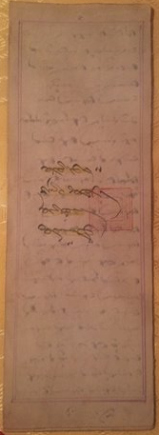
Судрыг хуулахдаа 18.3 х 6.2 см-ийн хэмжээ бүхий хоёр давхар хүрээг ягаан өнгийн бэхээр татсан, хуудас бүрийг монгол бичгийн тоогоор дугаарлаж бичсэн, хамгийн төгсгөлийн хуудасны ар талд эхлээд буруу бичигдсэн тул түүнийг баллаж, дарж, хамгийн эхний хуудсыг шинээр хуулж бичсэн, бичээсийн хэмжээ нь 18 х 6 см-т багтааж бичигдсэн байна, судрын төгсгөлд “Сарва мангалам” гэсэн санкрит үгийг судрын төгсгөлд бичдэг уламжлалыг дагасан, хувийн тамгаа мөн дарсан байгаа нь судрыг хуулж бичсэн хүнийх байх магадлалтай. Маш сайн гаргацтай, их цэвэрхэн бичигдсэн, их сайн хадгалагдсан судар байгаа нь шашин номын сайн боловсролтой хүн хуулж, хувилсан байх боломжтой гэж бидний үзсэнийг батлах нэгэн баримт олдов. Энэ нь судрын нүүрэнд болон төгсгөлд нь “Мамба” гэсэн бичигтэй, алхан хээгээр хүрээлсэн, дунд нь дунг хадган дээр залж хийсэн улаан тосон тамга байгаа бөгөөд энэ нь Богдын хиа байсан хүний хүүхэд болох Дашзэвэг эмчид хадгалагдаж байсан судар болох нь судлаач Г.Ням-Очирын судалгаагаар тогтоогдож байна. Эндээс үзвэл уг судар нь хүрээ болон олон аймаг, хошуунд түгэн дэлгэрсэн болох нь батлагдаж байна.

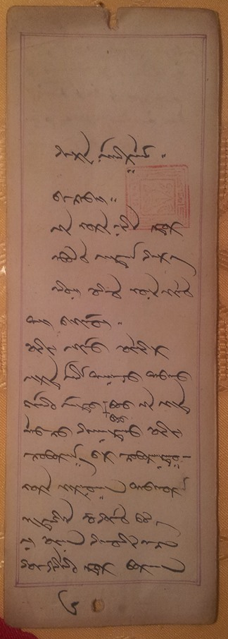

Зураг №2. Хувилбар Г-гийн нүүр болон арын хуудас

Судруудын агуулгын товч

Уг судруудын хувилбарууд нь бүгд ижил боловч олон дахин хуулсан, хувилбараар тархсан учраас зарим үг, өгүүлбэр, тоо, нэр томьёо нь ялгаатай, зөрүүтэй болсон. Эдгээр 5 хувилбарын анхны эх нь алин болох нь мэдэгдээгүй. Гэвч Хувилбар – А, Хувилбар – Б хоёрыг харьцуулан үзэхэд А нь 1943 оны 8-р сарын 23-нд хуулсан байхад Б нь “Энэхүү Усан хонин жилийн өвлийн адаг сарын 20-ны шөнө бичив ээ” хэмээн бичсэн нь аргын тооллын 1944 оны 1-р сарын орчимд хуулбарлагдсан байна. Хувилбар В-1-ийг мөн “Усан хонин жилийн өвлийн адаг сарын 21-ний өдөр бичвэй” гэсэн бичигтэй байгаа нь нэг өдрийн зөрөөтэй, бараг хамт хуулбарласан байх магадлал өндөртэй байгаагаас үзвэл уг судруудыг Дорноговь аймагт амьдарч байсан Зундуй төвд гэдэг хүнээс дамжин дэлгэрсэн байх магадлалтай байна. Харин Хувилбар В-2-ийг хэдийд хуулсан тухай тодорхой мэдээлэл үгүй. Мөн Хувилбар Г-г бас нэг өдөр хуулбарлан тараасан бололтой байгаа нь ихээхэн сонирхол татаж байна.
Гэвч анхны эх нь барлаж тараасан байх магадтай боловч одоогийн хувилбарууд нь бүгд гараар хуулсан байгаа нь анхны эх олдоогүй байгаа гэж үзэх боломжтой.
Тус сударт Христосын шашны үг хэллэг, ойлголт, нэршил түгээмэл, Библи судраас сэдэвлэсэн байх магадлалтай. Тэр дундаа Үнэн алдартны шашны нөлөөн дор буриад монголчуудад зориулан бичиж тараасан байж болзошгүй бөгөөд Оросын цаг агаарын болзорын нэр томьёо, үг хэллэг ихээхэн ашигласан, буриад монголчуудын өнөө хүртэл хэрэглэж ирсэн ардын цаг агаарын болзорын үг хэллэг түгээмэл орсон, бурхан шашныг мартаж үл болох, цаашид түгээн дэлгэрүүлэх учрыг ухуулан сэнхэрүүлсэн утгатай. Христ болон бурханы шашны үзэл санаа холилдсон, буриад монгол хэлээр бичигдсэн, орос үг хэллэг, сар өдөр, нэршил олонтой байгаа нь ямар ч байсан буриад монголчуудад зориулан бичиж тараасан байх магадлалтай.

Дүгнэлт

Уг судар нь Дорнод аймгийн Цагаан-Овоо сум болон Дорноговь, Хэнтий аймгийн өмнөд хэсгийн зарим суманд тархсан байгаа нь бидэнд олдсон судрын гар бичмэлээс харагдаж байгаа бөгөөд буриад-монголчуудын нүүдлийн жимээр тараагдсан байж болох шижимтэй байна. Мөн Нийслэл хүрээнд ч тараагдаж байсны баримт нь “Хувилбар–Г” баталж байгаа бөгөөд Богд хааны хиа байсан хүний хүү болох Дашзэвэг гэдэг хүнд хадгалагдаж байсан нь сонирхол татаж байна. Мөн Булган аймгийн Бүрэгхангай сумын хийдэд нэгэн гар бичмэл судар хадгалагдаж байгаа мэдээ байгаа нь цаашид өөр бусад хувилбарууд ч гарч ирэх магадлалтай байна.
Цаашид уг судрыг нарийвчлан судлах, эрдэм шинжилгээний галигт буулгах, орчин цагийн монгол хэлээр буулгаж, нэр томьёо, түүхэн үндэсийг тодруулах шаардлагатай. Судар нь ихэвчлэн гар бичмэлээр олдож байгаа нь хожим бичигдсэн, бүр тодруулбал Ардын хувьсгалаас хойш буюу магадгүй 1920-1930-аад оны үед зохиогдсон байж болзошгүй бөгөөд буриад монголчуудын их нүүдэлтэй холбоотой, цагаантан улаантны хөлийн үймээнд нэрвэгдсэн цаг үеийн төгсгөл, дэлхийн II дайны цаг үетэй ч холбоотой байж мэдэхээр байгаа нь урьдчилсан байдлаар тогтоогдож байна.
Эх хэрэглэгдэхүүн:
- tuyatu lüngdüng kemekü nom orusibai:::: “Туяат лүндэн хэмээх ном оршибай” Дорнод аймгийн Цагаан-Овоо сумын 6 багийн өндөр настан Ханд гуайгаас 2012 оны 3-р сарын 28-нд анх авсан эх.
- Туяат лүндэн гэх судар оршибай” гар бичмэл судар. Дорноговь аймгийн Дэлгэрэх сумын уугуул, Сайншанд хотын иргэн, өндөр настан Мятавын Дорждэрэм гуайгаас 2013 оны 12-р сарын 10-нд олж авсан гар бичмэл. Төвд үсгээр монгол хэлээр хуулж бичсэн эх.
- Монголын Үндэсний номын сангийн гар бичмэлийн тасагт “Tuy-a-tu lundung kemeku sudur; krusibai;;;;” /Той яа ту лүндэн хэмээх судар оршибай/ нэрээр 3967/96 (294.1 Т727) дугаараар хадгалагдаж байгаа 2 эх. Улсын номын сан гэсэн тамгатай.
- Tuyatu lungdeng kemeku sudur-a orusibai:::: /Туяат лүндэн хэмээх судар оршибай/ Улаанбаатар хотын хуучин номын дэлгүүрээс олж авсан эх. Уг судрын эзэн нь Богдын хиа байсан хүний хүүхэд болох Дашзэвэг гэдэг эмч хүний судар болох нь уг судрын тамганаас тодорхой байна. 2014 оны 6-р сарын 19-нд.

